  Weekly Review 2008年12月01日 第148期  交银精选基金累计净值走势图  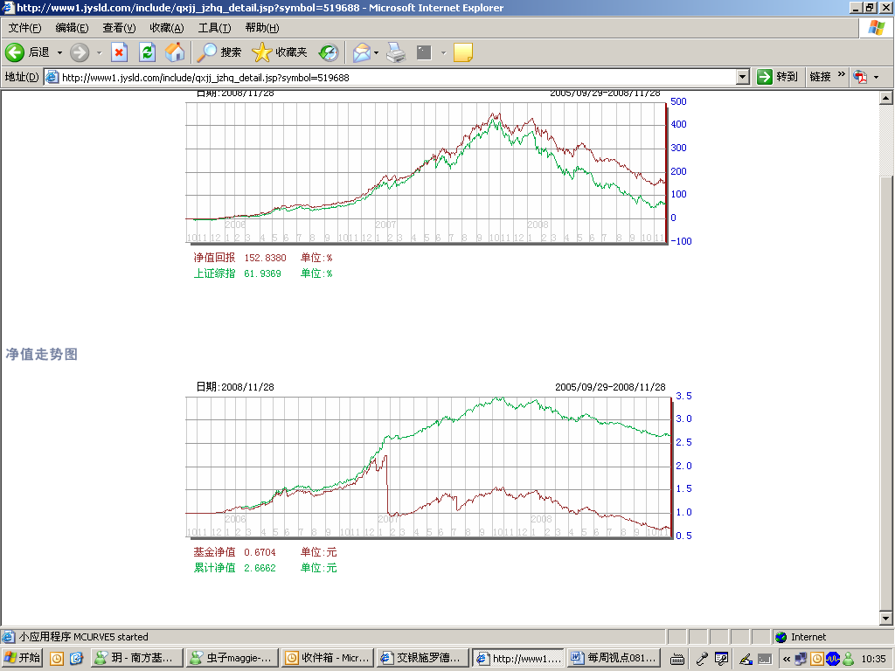  交银稳健基金累计净值走势图  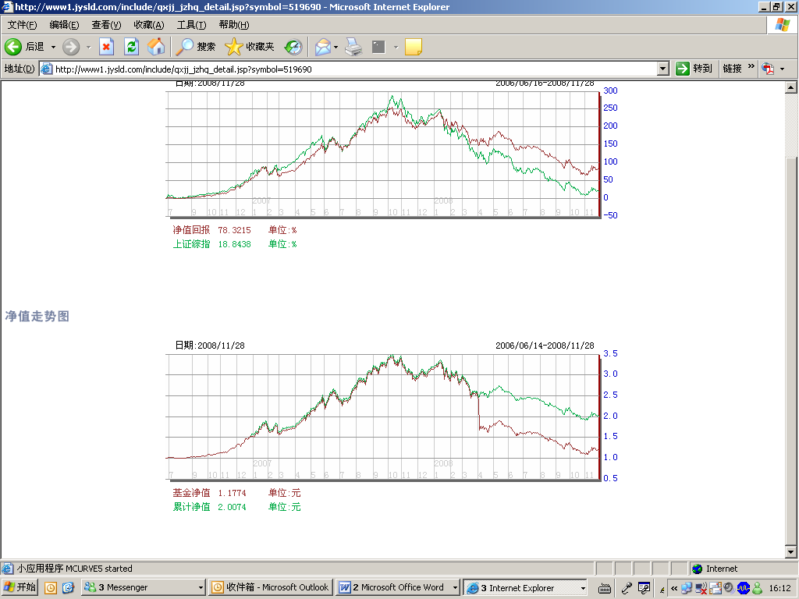  交银成长基金累计净值走势图  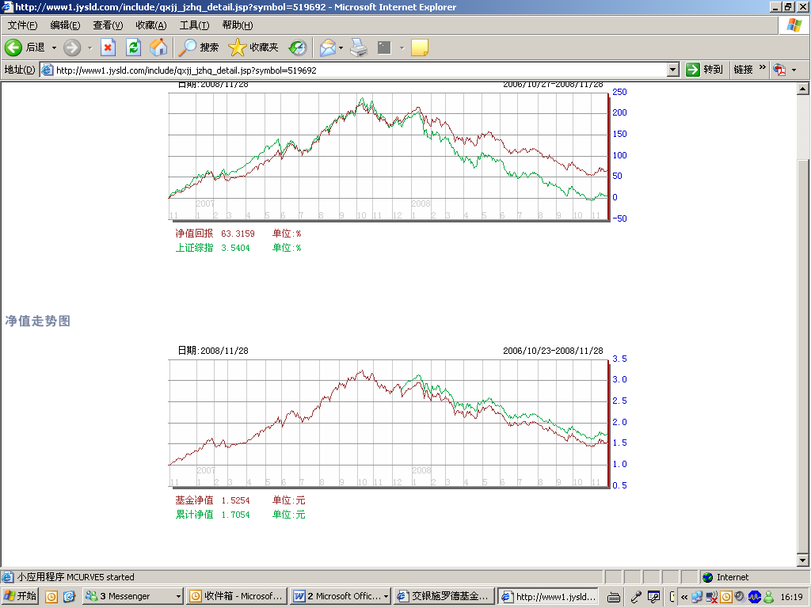  交银蓝筹基金累计净值走势图  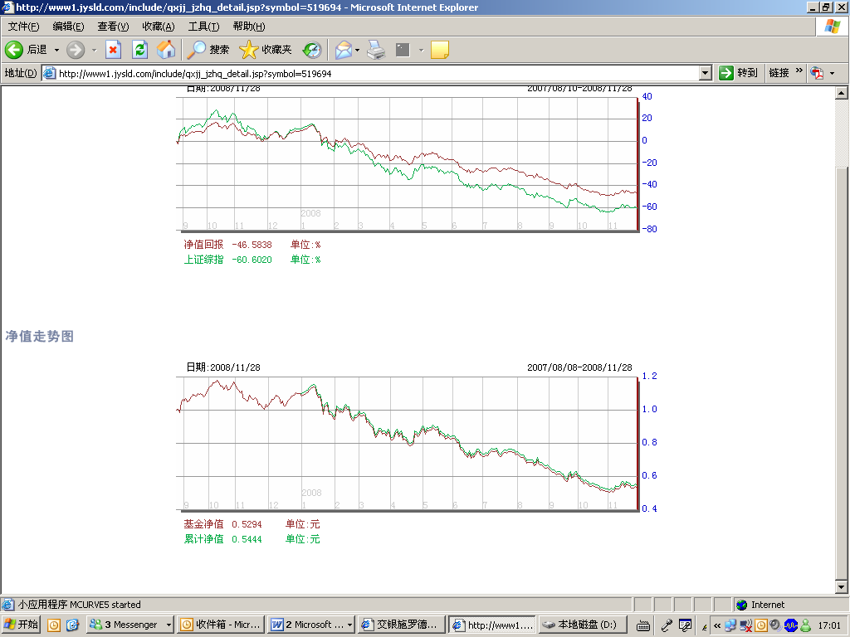  交银增利（A/B）累计净值走势图  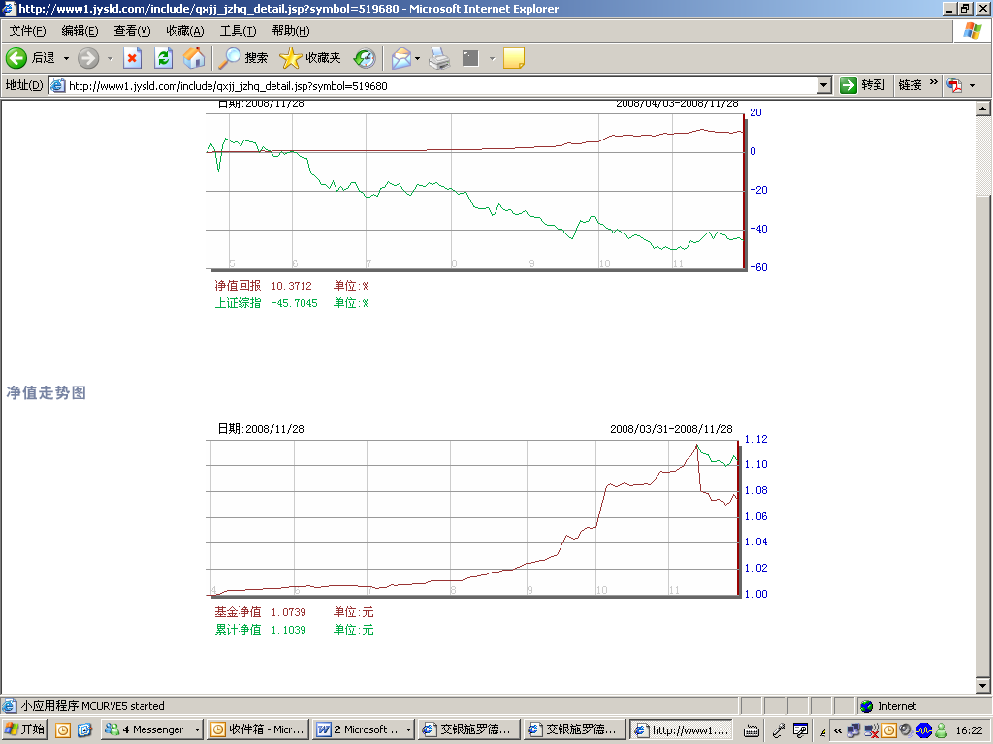  交银增利（C）累计净值走势图  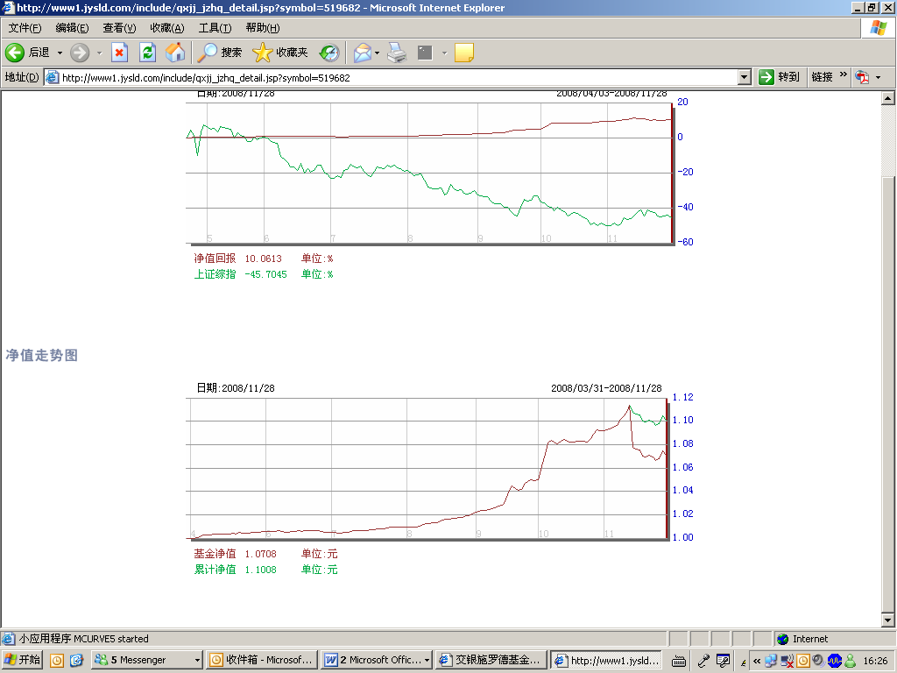  旗下基金一周净值  数据来源：财汇资讯  货币供应量(单位：%)  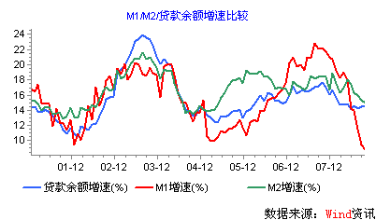  存款利率（单位：%）  收益率曲线型变  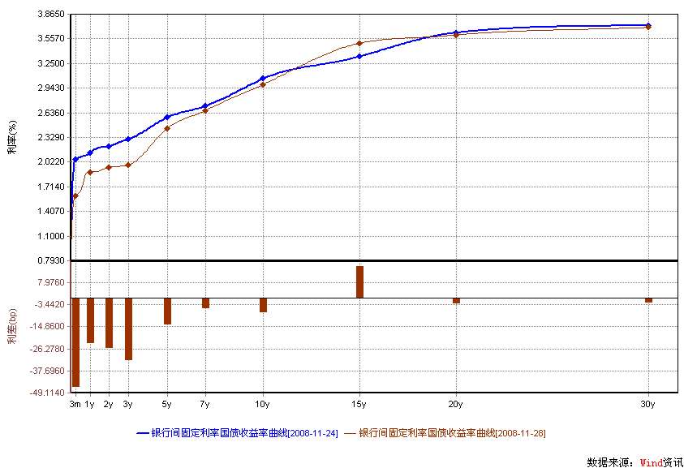  R007利率走势（单位：%）  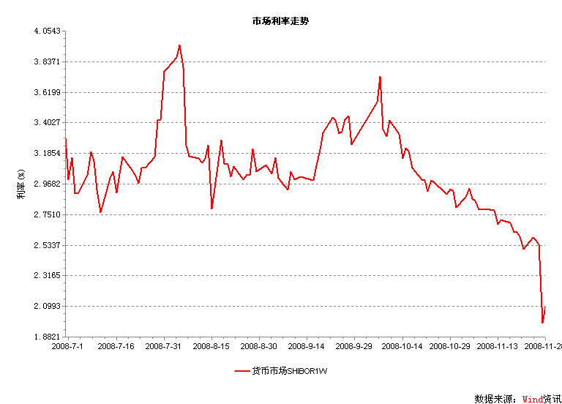 | 本期摘要  底在哪里？  数据表明，A股估值已经差不多到了底部区域。但股价是否也到了底部区域，则主要取决于上市公司的业绩及对这种业绩的预期是否见底。从近期政府密集出台的措施中，包括4万亿的财政刺激和大幅降息在内，我们不仅看到了政府拯救经济的决心，更重要的是相关行业和公司得到了真正的实惠。多数市场分析人士认为，由于政策从出台到实施尚有一定时间迟滞， 明年一季度，宏观经济及公司业绩指标很可能见底，从而有望在明年二季度末迎来拐点。根据股市先行或至少股市不会落后于经济的惯例，股市会提早对这一拐点进行反应，因此股市应该已无太多的下跌空间，单边下跌的过程也预计已经结束了。  然而，市场要展开大行情也存在困境。IPO重启问题、大小非问题以及市场信心问题都可能会加长市场震荡调整的时间。另外，大规模的财政刺激政策推出之后，辅以大剂量的货币放松的措施，让中国经济未来出现长期通缩的可能性越来越小，但会不会由于刺激过度而出现通胀，这些都无法预料。  宏观经济和债券市场  虽然，中央政府抛出的4万亿经济刺激计划，在相当部分投资者看来，仍不足以维持中国经济的稳定增长。但我们认为这4万亿，更多的只具有信号意义，以此彰显中央政府“保八”的决心。09年中央政府刺激经济的实际规模，将因此更多地取决于经济实际增长与8%的差距。  债券市场，短期而言，源于基本面、资金面的支撑市场有望保持相对强势。但中长期则取决于“双积极组合政策”对经济走向的影响，取决于央行是否进一步降息的预期。  底在哪里？  交银施罗德拟任基金经理 屈乐伟  牛市来得快，走得也快。几乎出乎所有人的意料，2008年A股的走势竟差不多成了07年的倒置翻版。于是，“寻底”也成了投资者2008年过去几个月最重要的长线课题，而“抄底—割肉”也成了许多人频繁的短线操作。11月份以来，市场在强大的政策作用下没有再次创出新低，是否可以据此判断，大底真的已经到来了呢？谜底只有在大底过后才能揭晓，但对问题的探讨还没结束。  一、构筑底部区域，单边下跌行情或已结束  目前上证指数的P/E估值已回落至2003年以来的历史均值31.3倍以下，为12.55倍，接近历史最低水平。但从市净率来看，目前上证指数的市净率为2.1倍，距历史最小值1.5倍有28.6%的差距。沪深300指数P/E也已回落至2006年7月以来的历史均值31.7倍以下，为12.57倍，接近历史最低水平。从市净率来看，沪深300指数的市净率为2.0倍，接近历史最小值。  而从国际股票市场来看，全球主要指数静态P/E、P/B估值比较，无论是和成熟市场还是和新兴市场中的“金砖四国”比较，目前A股市场的估值水平绝对值排名靠前。从PE角度看，上证和深证指数P/E估值水平为14.8和15.7倍，P/B估值水平为2.1和2.3倍，其中在P/E估值上，除了标普指数和纳斯达克指数估值水平高于A股外，其他市场的估值水平大都在11倍以下的水平；而从P/B估值的角度看，高于上证和深证指数P/B水平的是道琼斯工业指数，其它市场估值水平大多在1.4倍以下。  这些数据表明，A股估值已经差不多到了底部区域。但是股价是否也到了底部区域，则主要取决于上市公司的业绩及对这种业绩的预期是否见底。从近期政府密集出台的措施中，包括4万亿的财政刺激和大幅降息在内，我们不仅看到了政府拯救经济的决心，更重要的是相关行业和公司得到了真正的实惠。多数市场分析人士认为，由于政策从出台到实施尚有一定时间迟滞， 明年一季度，宏观经济及公司业绩指标很可能见底，从而有望在明年二季度末迎来拐点。根据股市先行或至少股市不会落后于经济的惯例，股市会提早对这一拐点进行反应，因此股市应该已无太多的下跌空间，单边下跌的过程也预计已经结束了。  二、几大因素限制了大行情的展开  然而，市场要展开大行情也存在困境。以下几个因素将限制市场的上涨空间。  首先是重启IPO问题。由于行情不佳，暂停IPO已近半年，30多家上市公司已经过会，但没有上市。没有上市对企业来说，不仅仅是暂缓了其融资的机会，或许一连串的问题还摆在后面，一旦有大点的反弹，一些较大盘的股票就可能会随时推出，如此一来，不仅仅是增加了市场供给的问题，也许更重要的是打击了市场信心。  其次是大小非问题。虽然2009年解禁的大小非数量较大，但对市场新增的压力并不大，因为2006年年底股改基本完成，一般也只有大非的部分股份会被锁定三年，至今年，小非已基本解禁完毕。值得注意的是，明年解禁的大非可能还持有着今年解禁但没卖出的股票。不过由于今年的单边下跌行情，尽管有不少小非不计价格抛空（实际上还是挣钱的），但还是有不少留了下来，等待机会。新的行情到来之时，也是这部分人出手之时。  再次是投资者信心恢复问题。投资信心的恢复有赖于市场转好带来的挣钱效应，而市场转好也有赖于投资者的信心，也就是说，投资者恢复信心与市场转好是相互促进的。一次次地抄底失败，也让许多投资者对抄底失去了热情。从基金仓位的变动上，可以看出机构投资者多空的不断转换。所以一旦市场被某些因素压制进行持续盘整，投资者信心恢复的过程也会减慢，这就会加长市场盘整的时间。  另外，大规模的财政刺激政策推出之后，辅以大剂量的货币放松的措施，让中国经济未来出现长期通缩的可能性越来越小，但会不会由于刺激过度而出现通胀，这些都无法预料。如果通胀或通胀预期来得过快，或许行情将无法充分展开。  总之，市场筑底的时间可能是漫长的，投资者应有耐心。  股票市场运行周报（081124-081128）  交银施罗德基金 张炳炜  上综指上周总体下跌4.99%，深圳成指微跌0.79%，中小板指数上涨0.88%，上周沪深两市共成交3,987.33亿元，成交额较上周减少近一半。 从行业表现来看，仅零售3.93%、电力0.56%、电气设备0.51%、医药生物0.17%上涨，其余行业中跌幅较大的行业有：餐饮旅游-8.67%、金融-8.65%、通信设备与服务-7.04%、煤炭-6.85% 以及造纸林业-6.79%；从行业换手率来看，建筑建材、机械、农业与渔牧业、电气设备以及房地产等表现活跃，换手率都高于14%；从风格特征来看，低市盈率股下跌超过6%，中市净率股与绩优股紧随其后，跌幅超过5.5%，而高市净率股则下跌0.91%，跌幅居后。  表1：指数表现  表2：市场总体指标  表3：行业表现  数据来源：WIND资讯 交银施罗德基金  日期区间：20081124-20081128  图1：风格特征  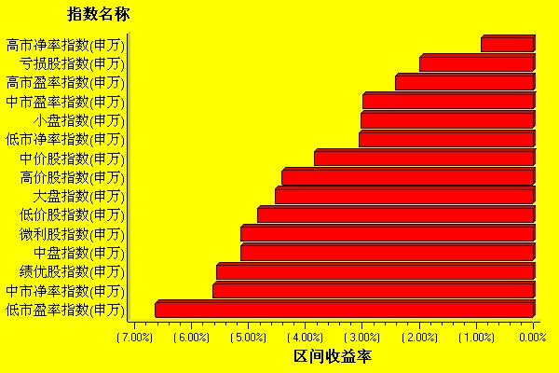  数据来源：WIND资讯 交银施罗德基金  日期区间：20081124-20081128  宏观经济及债券市场周报  数据来源：http://www.chinabond.com.cn  宏观经济  上周三（11月26日）央行终于出手降息108BP，至市场预期水平。至此，源于巨大的经济下行风险，“双积极”政策组合最终出台。  从“双积极政策组合”出台的背景来看，或许中国经济已到了比较困难的时候；而从政策的力度来看，中国经济09年“保八”已无太多悬念，步入通缩的可能性已经在消失了。  虽然，中央政府抛出的4万亿经济刺激计划，在相当部分投资者看来，仍不足以维持中国经济的稳定增长。但我们认为这4万亿，更多的只具有信号意义，以此彰显中央政府“保八”的决心。09年中央政府刺激经济的实际规模，将因此更多地取决于经济实际增长与8%的差距。  就货币政策而言，央行第四次降息后，进一步降息空间已极为有限。即使按前期市场的预期，也就只有54BP的下降空间。况且这54BP，央行是否会用，或何时用，我们认为是存在较大变数的。  不过，比较央行的价格工具，数量工具运用空间却很大。目前准备金比率维持在16%的水平，存在6%-10%的巨大下降空间。从这个意义上而论，未来货币政策保增长的重心将很可能逐步向数量工具倾斜。  债券市场  上周债券市场受降息刺激，抑制了前期持续的下跌态势，债券总指数录得0.13%的正增长。  分类属看，企业债、金融债涨幅较大，国债微跌。究其原因，企业债、金融债的上涨与相对较高的到期收益率、信用风险趋势性降低有关，而国债的下跌，更多折射的是投资者对未来进一步降息预期的降低以及国债前期涨幅过大、收益率已不高。  货币市场，源于存款利率，特别是占比高达50%的活期存款利率的下降，银行资金成本大幅降低，资金利率垂直下落。本周七天期回购利率已降至2%以内，资金面呈现极为宽松态势。  债券市场，短期而言，源于基本面、资金面的支撑市场有望保持相对强势。但中长期则取决于“双积极组合政策”对经济走向的影响，取决于央行是否进一步降息的预期。  货币市场，资金面的宽松有望延续，09年随着准备金比率的下调，很可能阶段性再现流动性泛滥局面。  （交银施罗德基金 固定收益部）
  交银精选
  日期 | 单位净值 | 累计净值
  2008-11-28 | 0.6704 | 2.6662
  2008-11-27 | 0.6782 | 2.6740
  2008-11-26 | 0.6722 | 2.6680
  2008-11-25 | 0.6726 | 2.6684
  2008-11-24 | 0.6754 | 2.6712
  交银稳健
  日期 | 单位净值 | 累计净值
  2008-11-28 | 1.1774 | 2.0074
  2008-11-27 | 1.1973 | 2.0273
  2008-11-26 | 1.1872 | 2.0172
  2008-11-25 | 1.1889 | 2.0189
  2008-11-24 | 1.1962 | 2.0262
  交银成长
  日期 | 单位净值 | 累计净值
  2008-11-28 | 1.5254 | 1.7054
  2008-11-27 | 1.5457 | 1.7257
  2008-11-26 | 1.5288 | 1.7088
  2008-11-25 | 1.5217 | 1.7017
  2008-11-24 | 1.5268 | 1.7068
  交银蓝筹
  日期 | 单位净值 | 累计净值
  2008-11-28 | 0.5294 | 0.5444
  2008-11-27 | 0.5355 | 0.5505
  2008-11-26 | 0.5298 | 0.5448
  2008-11-25 | 0.5287 | 0.5437
  2008-11-24 | 0.5307 | 0.5457
  交银货币A
  日期 | 每万份基金净收益 | 七日年化收益率
  2008-11-28 | 0.5440 | 4.1430%
  2008-11-27 | 4.0868 | 4.1920%
  2008-11-26 | 0.6878 | 3.1620%
  2008-11-25 | 0.6873 | 3.1570%
  2008-11-24 | 0.6520 | 3.1540%
  交银货币B
  日期 | 每万份基金净收益 | 七日年化收益率
  2008-11-28 | 0.6078 | 4.3820%
  2008-11-27 | 4.1487 | 4.4260%
  2008-11-26 | 0.7518 | 3.3970%
  2008-11-25 | 0.7577 | 3.3920%
  2008-11-24 | 0.7175 | 3.3880%
  交银增利 A/B
  日期 | 最新单位净值 | 最新单位累计净值
  2008-11-28 | 1.0739 | 1.1039
  2008-11-27 | 1.0779 | 1.1079
  2008-11-26 | 1.0713 | 1.1013
  2008-11-25 | 1.0694 | 1.0994
  2008-11-24 | 1.0725 | 1.1025
  交银增利 C
  日期 | 最新单位净值 | 最新单位累计净值
  2008-11-28 | 1.0708 | 1.1008
  2008-11-27 | 1.0747 | 1.1047
  2008-11-26 | 1.0681 | 1.0981
  2008-11-25 | 1.0663 | 1.0963
  2008-11-24 | 1.0694 | 1.0994
  指数名称 | 区间收益率 | 成交金额（亿元）
  上证综合指数 | -4.99% | 2,772.80
  上证180指数 | -5.52% | 1,536.40
  上证50指数 | -5.99% | 809.4
  沪深300 | -4.73% | 2,215.60
  深证成份指数 | -0.79% | 371.5
  深证100P | -1.78% | 604.4
  申万中小板指数 | 0.88% | 258
  申万基金重仓股指数 | -4.33% | 2,277.10
  市场总体指标 | 数值
  A股总市值（亿元） | 153,828.78
  A股流通市值（亿元） | 44,248.20
  A股市盈率（最新年报，剔除负值） | 15.34
  A股市盈率（递推12个月，剔除负值） | 13.72
  A股市净率（最新年报，剔除负值） | 2.32
  A股市净率（最新报告期，剔除负值） | 2.14
  A股加权平均股价 | 6.22
  两市A股成交金额 | 3,987.33
  指数 | 区间收益率 | 区间换手率
  零售 | 3.93% | 10.22%
  电力 | 0.56% | 3.53%
  电气设备 | 0.51% | 14.75%
  医药生物 | 0.17% | 11.04%
  食品饮料 | -0.18% | 9.27%
  钢铁 | -0.39% | 8.20%
  汽车及零部件 | -1.48% | 8.83%
  石油天然气 | -2.82% | 2.29%
  建筑建材 | -3.40% | 17.38%
  日用化学品 | -3.89% | 11.46%
  有色金属 | -4.16% | 9.66%
  家用电器 | -4.24% | 7.26%
  信息技术 | -4.51% | 8.24%
  纺织服装 | -4.84% | 10.42%
  机械 | -5.02% | 17.15%
  农业与牧渔业 | -5.09% | 16.14%
  房地产 | -5.14% | 14.61%
  交通运输 | -5.24% | 7.29%
  传媒 | -5.36% | 4.72%
  贸易 | -5.57% | 9.92%
  综合 | -6.25% | 11.74%
  造纸林业 | -6.79% | 9.56%
  煤炭 | -6.85% | 11.60%
  通信设备与服务 | -7.04% | 8.55%
  金融 | -8.65% | 5.99%
  餐饮旅游 | -8.67% | 13.24%
  指数类别 | 涨跌（%） | 指数类别 | 涨跌（%）
  债券总指数 | 0.13 | 国债总指数 | -0.05
  金融债总指数 | 0.41 | 企业债总指数 | 0.85
  短融总指数 | 0.15 | 央票总指数 | 0.25

免责声明：
本报告由交银施罗德基金管理有限公司（以下简称“本公司”）基于公开披露的信息资料和分析师的个人判断组织编写，但本公司并不对本报告中所载信息的完整性和准确性提供任何直接的或隐含的声明或保证。
本报告不构成本公司进行投资决策的依据，亦不表明本公司将承诺持有交易报告中所提及的全部或部分证券。
本报告中所载信息或所表达的意见仅作参考用途，并不构成对所述证券买卖的出价或询价。在任何情况下，本公司不就本报告中的任何内容对任何投资做出任何形式的担保或承诺。
本报告中所载信息仅反映本公司在本报告最初发布日期前的判断，本公司有权在任何时间更改或修订本报告而无需事先通知或公告。
在任何情况下，任何人因使用本报告而导致的直接损失或者间接损失，本公司不承担任何责任。
本报告版权为本公司所有，未获得本公司事先书面授权，任何人不得对本报告进行任何形式的发布、复制，且不得对本报告进行有悖原意的删节和修改。
本报告并非基金宣传推介材料，也不构成任何法律文件。过往表现未必可作日后业绩的准则。投资涉及风险，投资者投资本公司管理的基金产品时，应认真阅读相关法律文件。

